|  |  |
| --- | --- |
| **DOKUMENTASI EKSTERNAL**  External Documentation |  |
| **[PROYEK]**  **[*Project*]** |
| **MATAKULIAH <COMP6176> – <Human and Computer Interaction>**  ***Subject*** |
| SEMESTER [GENAP] 2020/2021 ***[Even] Semester Year 2020/2021*** |

## Judul Proyek

*[Assignment / Project]**Title*

* **Del Luna Store**

## Pendahuluan

*Introduction*

Project ini diciptakan untuk membantu Del Luna Store untuk membuat website yang diinginkan. Del Luna Store sendiri merupakan toko yang menjual album dan merchandise k-pop sejak 2013. Pada website ini, kita bisa register kemudian login untuk membeli barang yang tersedia. Selain itu website ini memiliki halaman album untuk menampilkan album yang dimiliki Del Luna Store, lalu halaman merchandise untuk menampilkan merchandise yang dimiliki Del Luna Store, lalu testimonial page, yaitu page untuk menampilkan testimoni yang diberikan oleh pembeli-pembeli sebelumnya.

Dalam pembuatan website Del Luna Store, kami menggunakan HTML, CSS, JavaScript, dan jQuery.

## Dokumentasi

*Report / Documentation*

* **REPORT / PRINT SCREEN & DESCRIPTION**
  + **Home**

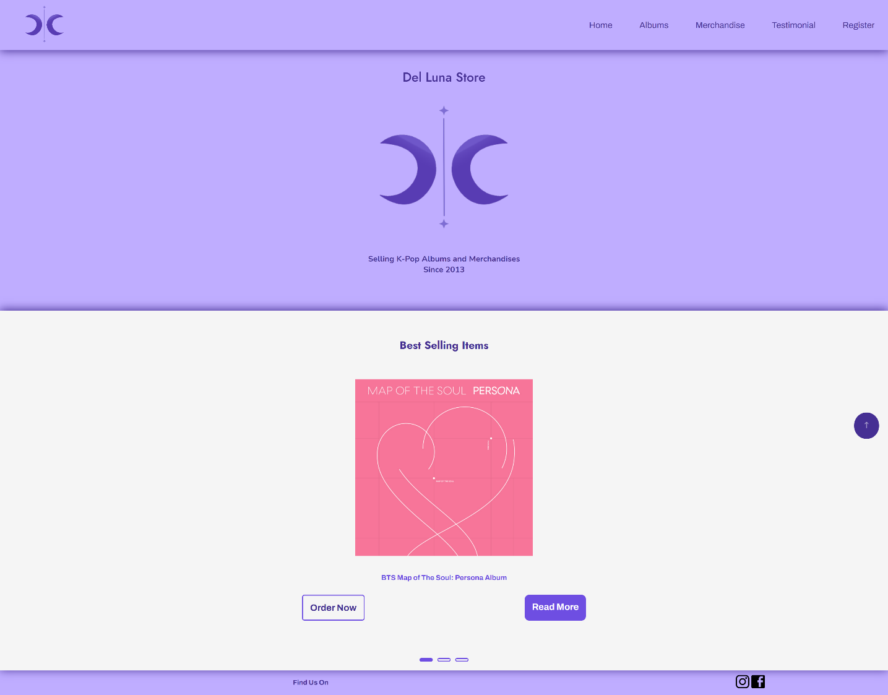

Home merupakan tampilan yang pertama kali kita lihat ketika kita membuka web site ini. Kita akan disuguhkan pengenalan simple mengenai Del Luna Store, dan juga terdapat slider best selling items pada toko ini.

* + **Albums**

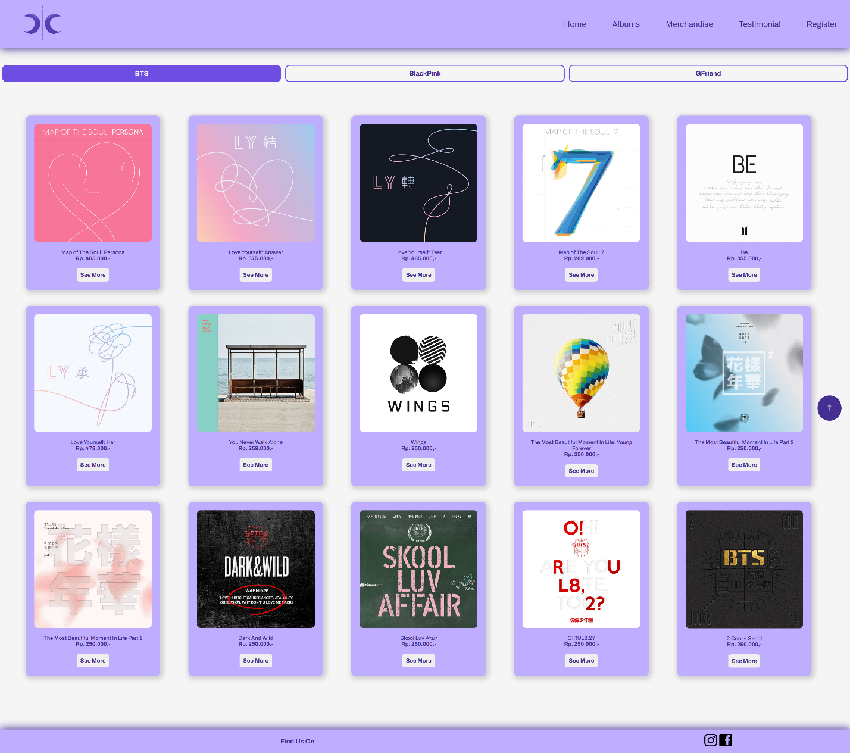

Pada page albums, kita akan disuguhkan semua album KPop yang dijual oleh Del Luna. Kita juga dapat melihat deskripsi dari album tersebut dengan klik button see more.

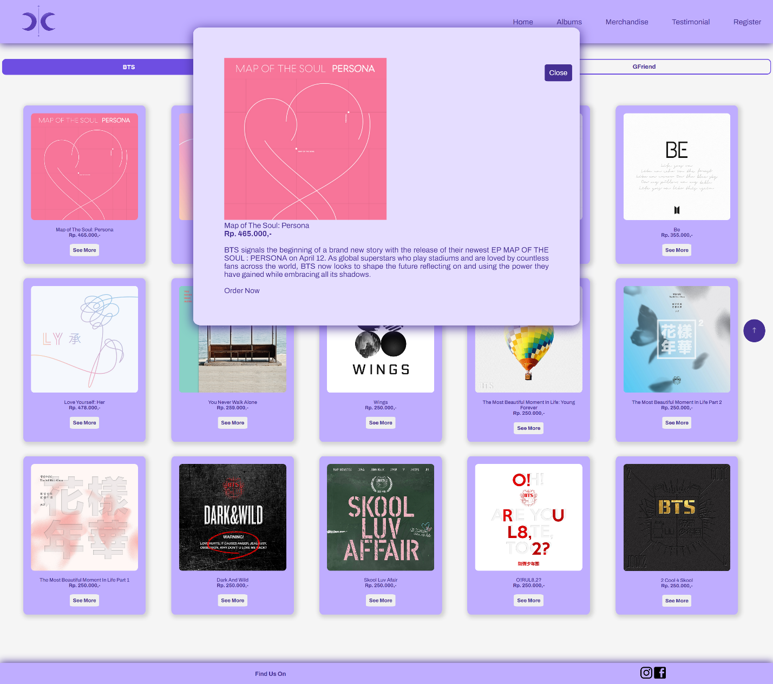

Tampilan berikut merupakan tampilan yang muncul setelah kita mengklik button see more, kita akan disuguhkan detail product dan kita juga bisa mengklik order now.

* + **Merchandise**

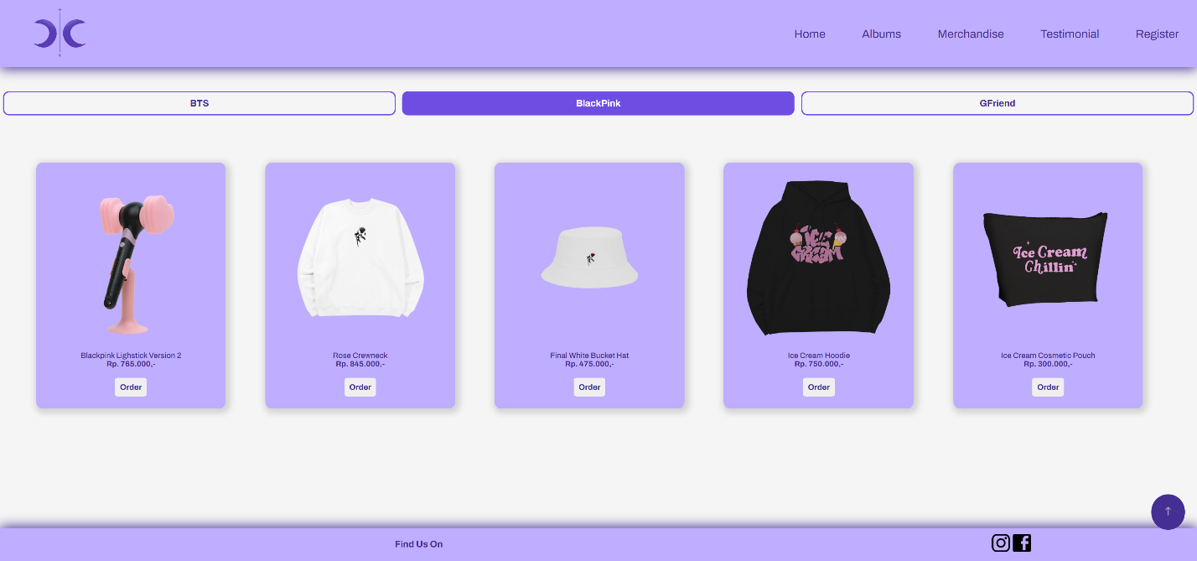

Sama halnya dengan page albums, di page merchandise kita bisa melihat merch Kpop yang dijual oleh Del Luna, lalu kita disuguhkan tombol Order.

* + **Testimonial**

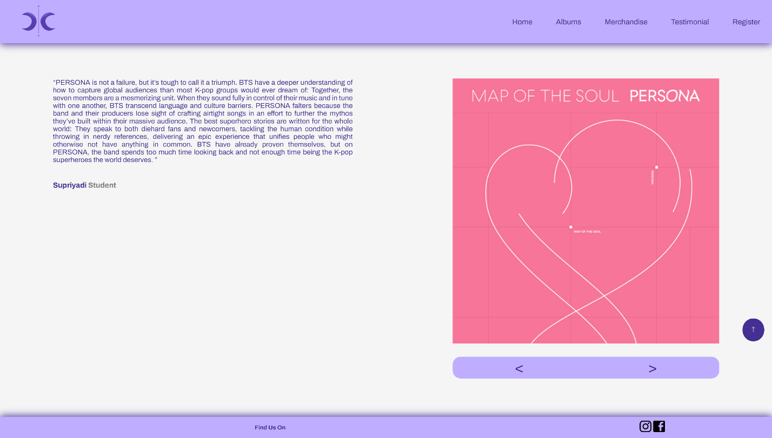

Pada page testimonial, kita akan melihat satu testimonial per barang. Dan hanya ada beberapa barang yang akan ditampilkan di testimonials sebagai bukti bahwa Del Luna Store menjual album dan merch Kpop dengan kualitas baik. Dibawah gambar, kita akan diberikan tanda < dan > yang dapat kita klik untuk melihat testimonial selanjutnya.

* + **Register**

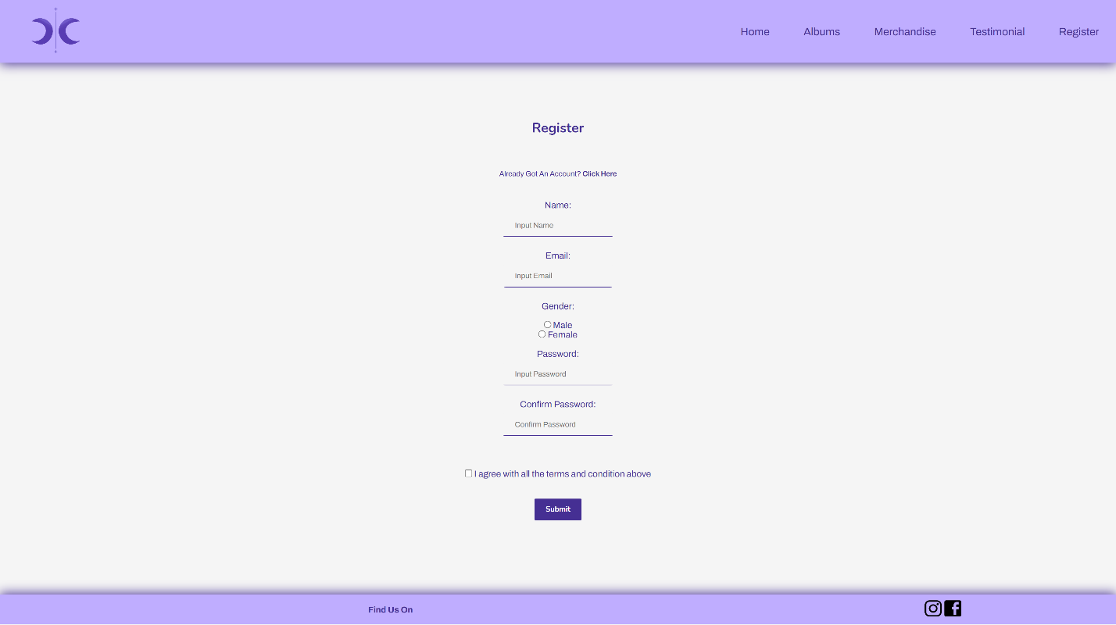

Pada page ini, kita dapat melakukan registrasi. Terdapat link untuk menuju login ketika kita sudah memiliki akun. Terdapat validasi untuk nama, email, gender, password, dan checkbox.

* + **Login**

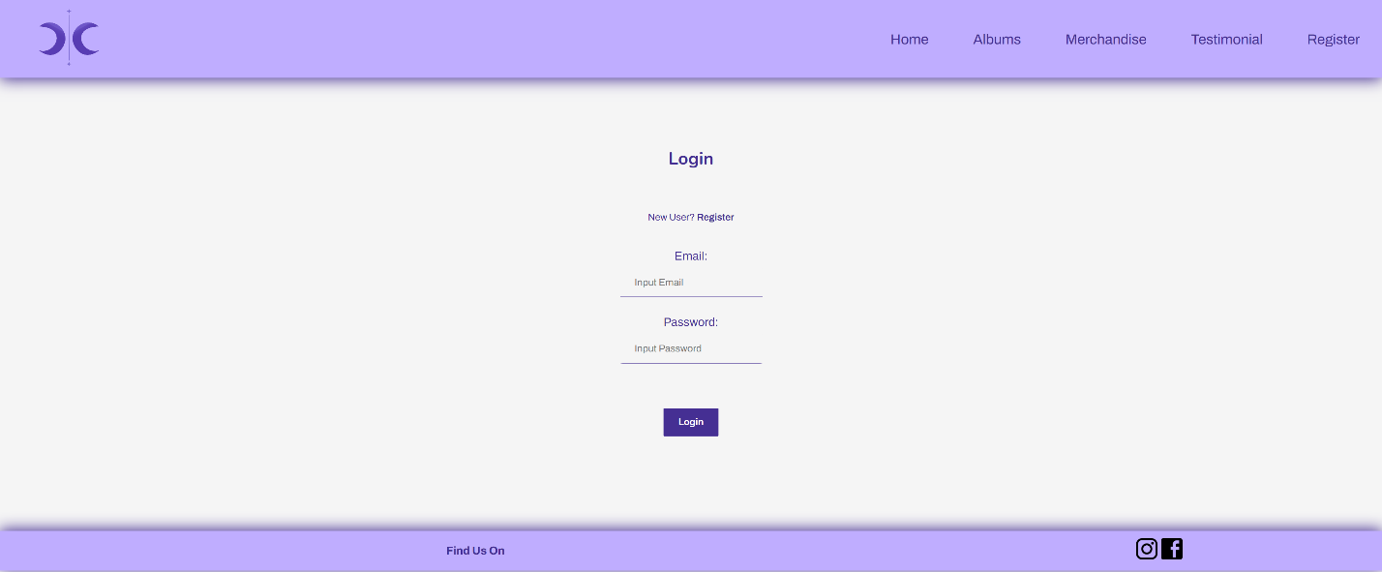

Page login ini terdapat 2 validasi untuk email dan password.

## Referensi

*References*

* <https://ibighit.com/bts/eng/discography/detail/map_of_the_soul-persona.php>
* <https://ibighit.com/bts/eng/discography/detail/love_yourself-answer.php>
* <https://ibighit.com/bts/eng/discography/detail/love_yourself-tear.php>
* <https://ibighit.com/bts/eng/discography/detail/be.php>
* <https://ibighit.com/bts/eng/discography/detail/you_never_walk_alone.php>
* <https://ibighit.com/bts/eng/discography/detail/wings.php>
* <https://ibighit.com/bts/eng/discography/detail/hwayangyeonhwa-young_forever.php>
* <https://ibighit.com/bts/eng/discography/detail/hwayangyeonhwa-pt2.php>
* <https://ibighit.com/bts/eng/discography/detail/hwayangyeonhwa-pt1.php>
* <https://ibighit.com/bts/eng/discography/detail/dark_and_wild.php>
* <https://ibighit.com/bts/eng/discography/detail/skool_luv_affair.php>
* <https://ibighit.com/bts/eng/discography/detail/o_rul8_2.php>
* <https://ibighit.com/bts/eng/discography/detail/2_cool_4_school.php>
* <https://kprofiles.com/blackpink-discography/>
* <https://kprofiles.com/gfriend-discography/>
* <https://www.pinterest.com/pin/683421312183432489/>
* <https://store.linefriends.com/products/bt21-chimmy-mini-figure-keyring>
* <https://store.linefriends.com/products/bt21-official-merchandise-by-line-friends-tata-character-hair-brush?_pos=2&_sid=b1bc16d53&_ss=r>
* <https://store.linefriends.com/products/bt21-cooky-piggy-bank?variant=31997251649616>
* <https://store.linefriends.com/products/bt21-shooky-space-thunder-sweater?_pos=31&_sid=35d22c384&_ss=r>
* <https://store.linefriends.com/products/bt21-mang-basic-mug-cup-cover?_pos=31&_sid=748ac97e9&_ss=r>
* <https://shopee.co.id/%E3%80%90OFFICIAL-GOODS%E3%80%91-BLACKPINK-OFFICIAL-LIGHT-STICK-Ver.2-LIMITED-EDITION-i.117096179.5265305215>
* <https://shop.blackpinkmusic.com/products/rose-crewneck-i>
* <https://shop.blackpinkmusic.com/products/rose-bucket-hat>
* <https://shop.blackpinkmusic.com/products/ice-cream-hoodie>
* <https://shop.blackpinkmusic.com/products/ice-cream-cosmetic-pouch>
* <https://www.tokopedia.com/kpopstorebdl/gfriend-official-lightstick-ver-2?trkid=f%3DCa0000L526%2C525%2C471%2C513%2C127%2C126%2C125%2C124%2C123%2C122%2C121%2C120%2C119%2C118%2C117P0W0S0Sh%2CCo0Po0Fr0Cb0_src%3Dsearch_page%3D3_ob%3D1000_q%3Dver_bmexp%3D0_po%3D22_catid%3D36_bmexp%3D0&whid=6733792>
* <https://icons.getbootstrap.com/icons/arrow-up/>

**Disiapkan Oleh,**

*Prepared by,*

* **2301865022 - Ryan Vieri Kwa**
* **2301882924 - Suclinton**
* **2301866643 - Evelin**